【人民日报】连云港徐圩新区：让两会精神在基层落地生根系列报道（二）方洋：加快清洁能源建设 助力园区绿色发展
江苏方洋集团 2023-03-31 19:08 发表于江苏
实现碳达峰、碳中和，对我国实现高质量发展、全面建设社会主义现代化强国具有重要意义。3月29日上午，连云港徐圩新区增量配电网绿色能源示范工程（以下简称“纳潮河光伏项目”）顺利实现全容量并网发电。该项目是继苏海路地块光伏发电项目之后，徐圩新区增量配电业务改革试点区域内第二个新能源光伏发电项目，也是目前国内接入增量配电网最大的集中式地面光伏。该项目投运后，每年可发电7200万千瓦时，减少燃用标准煤约2.31万吨，将进一步提升新能源在徐圩新区用电占比！
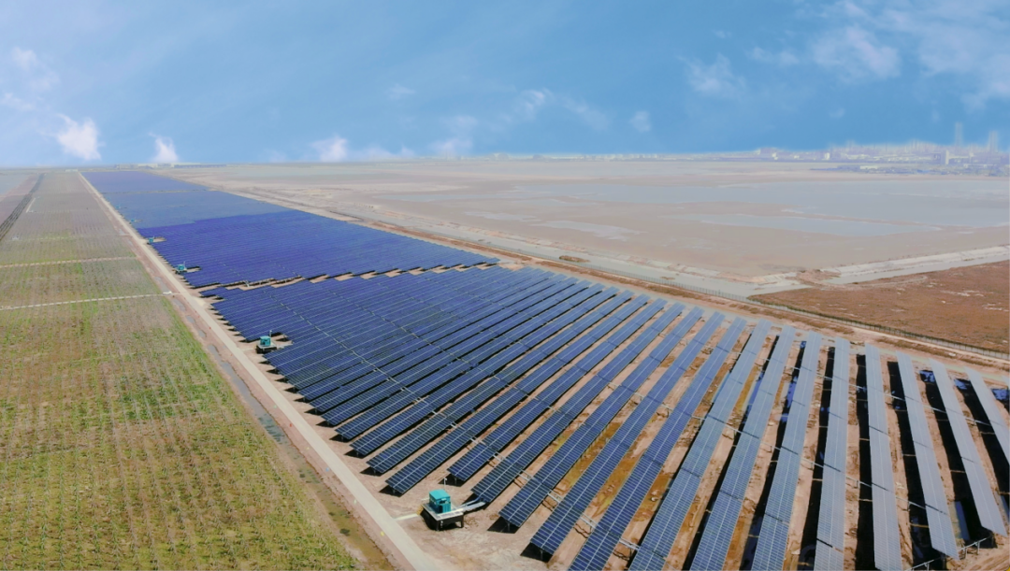
作为国家东中西区域合作示范区的实业投资主体，连云港徐圩新区充分发挥示范引领作用，全面贯彻新发展理念，深入践行国家“双碳”战略，将节能降碳作为加快转变发展方式、促进高质量发展的有力抓手，同时深耕清洁能源领域，积极推进新区能源结构转型，全力服务保障产业可持续发展。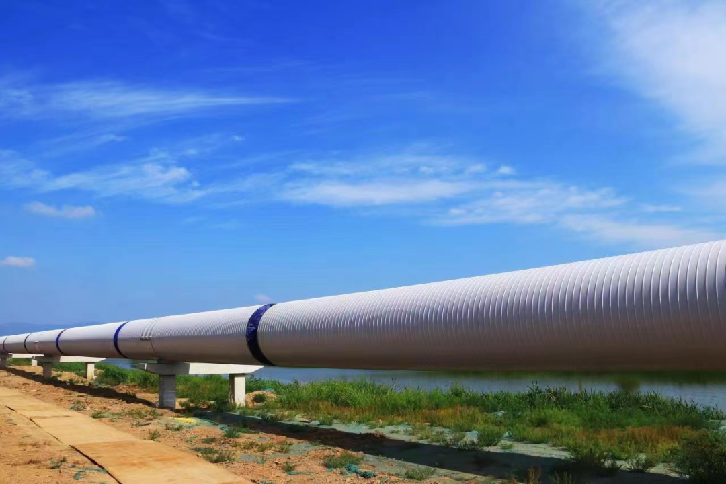2021年，连云港石化产业基地绿色供能工程建设正式启动，旨在推进石化基地清洁能源供热转型，服务石化产业基地绿色可持续发展。项目一期建成投产后可实现600吨/小时工业蒸汽供应，同时每年可减少燃用标准煤约40万吨，减排二氧化硫约184吨、氮氧化物约263吨、二氧化碳约107万吨。2022年，徐圩新区第一个光伏发电项目、全国首个大型集中式地面光伏电站并入增量配电网投运发电项目光伏发电项目—徐圩新区苏海路光伏发电工程由方洋集团建成投运，这标志着徐圩新区正式进入光伏新能源时代。2023年3月，方洋集团开发建设的又一个光伏发电项目徐圩新区增量配电网绿色能源示范工程正式并网发电。与此同时，中心河畔光伏发电工程正式开工建设。在强力的推动下，徐圩新区光伏发电项目产业集群逐步成型，新能源发电占比不断提升。预计到2023年底，徐圩新区光伏发电项目累计总投资约22亿元，装机容量达530MW，年发电量约6.36亿千瓦时，每年减排二氧化碳约63.4万吨。此外，方洋集团还在积极谋划开展风能等清洁能源项目，并切实推动落实绿电认证、绿电交易。
党的二十大报告指出，未来五年是全面建设社会主义现代化国家开局起步的关键时期，高质量发展是全面建设社会主义现代化国家的首要任务。江苏方洋集团将进一步发挥徐圩新区能源板块主力军作用，以高质量打造“优质国家级增量配电网示范企业”为目标，以“建设新型能源体系，服务园区绿色发展”的发展定位，持续打造光伏发电等新能源产业集群，为地方经济安全和高质量发展提供坚强的能源保障。
来源：人民日报

